Viernes
18
de febrero

Segundo de Primaria
Conocimiento del Medio

Variedad de plantas

Aprendizaje esperado: clasifica objetos, animales y plantas por su tamaño.

Énfasis: clasificar plantas con base en sus propios criterios: tamaño, presencia o ausencia de flores.

¿Qué vamos a aprender?

Aprenderás a clasificar plantas con base en sus propios criterios: tamaño, presencia o ausencia de flores, otros.

Todo nuestro entorno se encuentra poblado de amigas verdes, me refiero a las plantas. Las podemos encontrar dentro y fuera de las casas, cerca de sus escuelas, y en el parque de su comunidad, incluso hasta en una ventana.

En esta sesión continuarás conociendo información muy importante sobre las plantas y realizarás una nueva y diferente clasificación de ellas.

En la sesión anterior clasificaste plantas por tamaño, tomando en cuenta si eran, árboles, arbustos o yerbas. Lo hiciste a través de la observación y aprendiste a diferenciarlas por su tallo, siendo que el de los árboles es grueso y duro, el de los arbustos es delgado y fuerte y, finalmente el de las yerbas, que es delgado y flexible.

¿Qué hacemos?

¿Recuerdas los dos videos que pedimos que vieras? En uno, unas niñas y niños nos mostraban algunas plantas y en el otro, nos explicaron las diferencias entre árboles, arbustos y la yerba.

Para continuar aprendiendo a clasificar las plantas, te voy a pedir que observes la siguiente imagen y que, con detenimiento revises los diferentes tipos de plantas que hay y qué características a simple vista puedes reconocer.

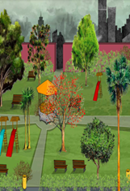
http://www.paismaravillas.mx/vecinos.html

¿Qué observas?

Es un parque muy bonito y apropiado para poder jugar, ¿Verdad?

¿Ya viste que hay diferentes árboles? Algunos tienen flores, por ahí se ve uno con frutos, otros tienen hojas alargadas, también hay arbustos y yerbas.

Hay árboles: Colorín o zompantle; fresno o madre de agua; ahuehuete, ciprés de Moctezuma o sabino; guaje blanco; cedro blanco, teotate o ciprés.

Con esta información, ¿Cómo podrías hacer una clasificación diferente a la que trabajamos en la clase pasada?

Una opción es clasificarlos también por la forma de sus hojas, si tienen flores, o bien si dan frutos.
Escribe tus ideas en tu libreta y compártela con tu familia y maestros.

Para continuar la sesión será importante que abras tu libro de Conocimiento del medio de segundo grado de la página 92 a la página 97.

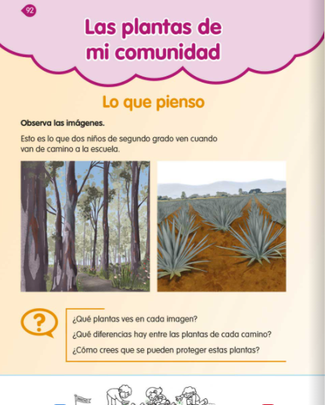
https://libros.conaliteg.gob.mx/20/P2COA.htm?#page/92

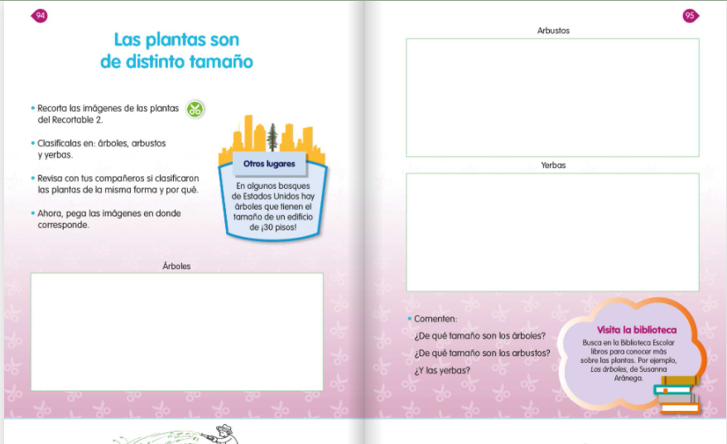
https://libros.conaliteg.gob.mx/20/P2COA.htm?#page/94

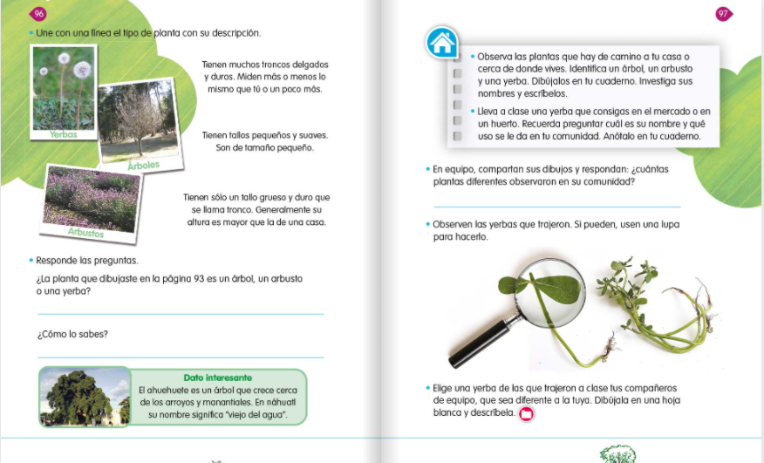
https://libros.conaliteg.gob.mx/20/P2COA.htm?#page/96

La clasificación de las plantas se realiza de acuerdo con la presencia, ausencia y forma de sus raíces, tallos, hojas, flores y frutos, por lo tanto, siempre hay que observar muy bien todos los detalles en las plantas.

Para que quede más claro, hablemos primero de las plantas con flores y sin flores

Plantas con flor: Son aquellas que como indica el título, tienen flores, las cuales suelen ser llamativas y tienen diferentes colores e incluso aromas. Tienen semillas que están recubiertas por un fruto que las protege. La mayoría de ellas pueden ser aprovechadas para el consumo humano, e incluso algunas pueden aliviar algunos malestares.

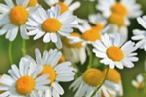

Un ejemplo es la manzanilla, que se toma en infusión (seguro alguna vez en tu casa han preparado un tecito de manzanilla). También a los animales como colibríes y a los insectos como las abejas, les gustan mucho las flores, de ellas toman el polen.

Algunos ejemplos de plantas con flor son el Alhelí.

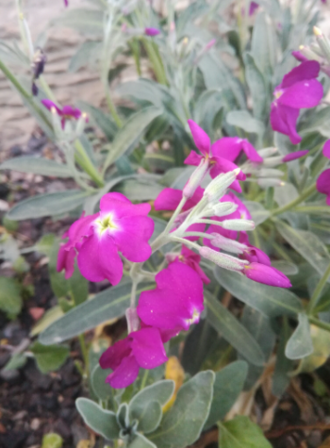
https://www.inaturalist.org/observations/39669231

Anémona.
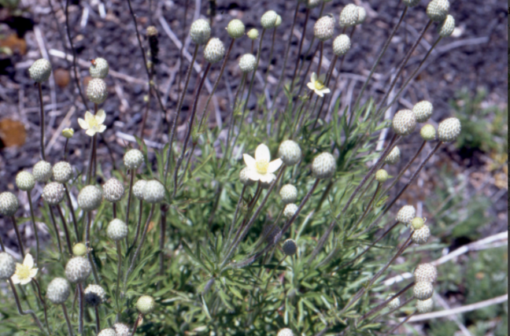
https://www.inaturalist.org/observations/38037818

Cala o Alcatraz.
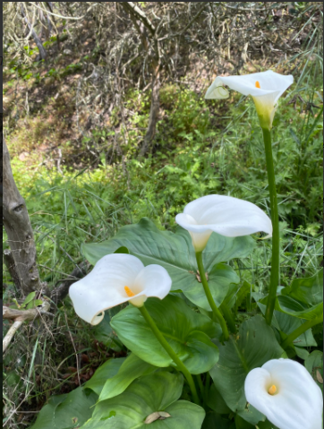
https://www.inaturalist.org/observations/42072571
Si tú conoces a esta flor como Alcatraz y no como Cala, es porque las flores pueden ser conocidas con diferentes nombres dependiendo el lugar.

Clavel.
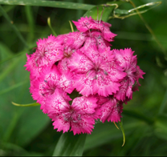
https://www.inaturalist.org/taxa/60015-Dianthus-barbatus

De esta planta, también hay otras variedades

Crisantemo.
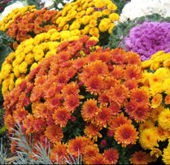
https://www.inaturalist.org/photos/1536142

Jazmín crepé.
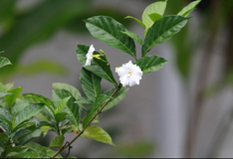
https://www.inaturalist.org/photos/2882911

¿Percibes que bonitas y coloridas son?

Esto es solo un pequeño ejemplo de todas las variedades que podemos encontrar.

Ahora pasamos a conocer algunas plantas sin flor.

En esta categoría encontramos por ejemplo a los helechos, colas de caballo, musgos que suelen ser pequeñas y se encuentran en ambientes húmedos, con poca iluminación, también podemos contemplar a los pinos, abetos y cipreses.

Helechos.
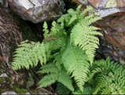
https://www.inaturalist.org/photos/5891977

Pinos.
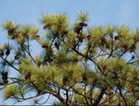
https://www.inaturalist.org/taxa/47561-Pinus

Musgos.
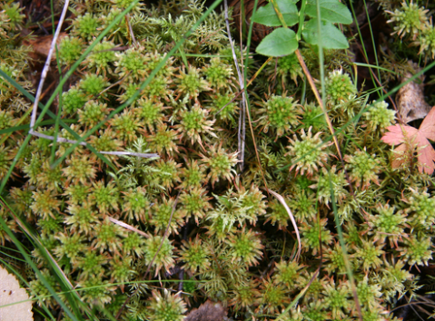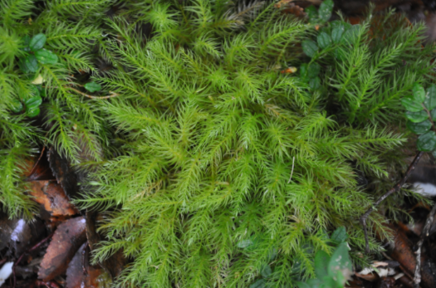
https://www.inaturalist.org/photos/5681396
https://www.inaturalist.org/observations/66849660

Abetos.
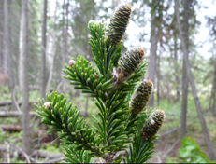
https://www.inaturalist.org/observations/46395455

Cipreses.
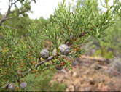
https://www.inaturalist.org/photos/8606199

¿Te das cuenta de lo diferentes que son entre sí? Es muy interesante ver tanta variedad.

Ahora hablemos de los árboles con frutos: Son todas aquellas plantas arbóreas (árboles) características por su producción de frutos, sin embargo, debido a que todas las plantas con flores producen frutos, este nombre se utiliza de forma específica para aquellos árboles que desarrollan frutos que las personas consumimos. Estos frutos tienen la característica de aportar vitaminas y diversos nutrimentos. Los frutos son variados; pueden ser blandos con hueso o blandos con semilla.

Los siguientes son algunos ejemplos.

Peral.
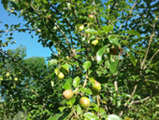
https://www.inaturalist.org/observations/52673186

Papayo.
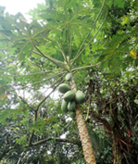
https://www.inaturalist.org/observations/18569100

Almendro.
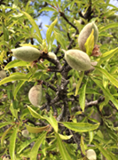
https://www.inaturalist.org/observations/21912812

Pomelo.
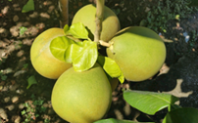
https://www.inaturalist.org/observations/56105644

¿Reconoces esta fruta? ¡Es una toronja! En algunos países se le conoce como pomelo, pero para nosotros es toronja.

Cerezo.
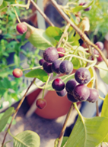
https://www.inaturalist.org/observations/53870259

El árbol de Cerezo es un árbol realmente precioso.

Manzano.
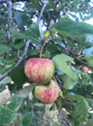
https://www.inaturalist.org/observations/16072781

Pasemos ahora a conocer algunas plantas sin fruto que producen semillas. A los árboles de este tipo se les conoce también como árboles coníferos. Entre las variedades existentes que superan las 600, a las coníferas se les conocen como los árboles más altos y viejos. Algunos ejemplos son:

Laurel.
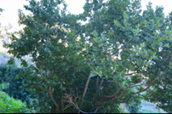
https://www.inaturalist.org/observations/2757686

Eucalipto.
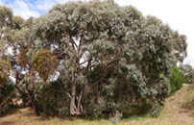
https://www.inaturalist.org/observations/10097572

Sábila.
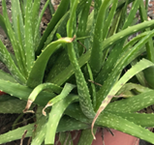
https://www.inaturalist.org/observations/45543770

El abeto, helecho y musgos también entran en esta clasificación.

¡Qué importante información acabamos de aprender! De esa forma lograrás identificar o hacer un listado de las características que pueden tener las plantas.

Actividad 1

La siguiente actividad te será muy interesante, pues podrás clasificar a las plantas con la nueva información que acabas de aprender.

A continuación, podrás ver distintas imágenes de plantas, debajo de cada de una de ellas escribe la información que se te pide y selecciona las opciones correctas.

Por ejemplo:

En la sección de “Sus hojas son”, debes observar con mucha atención qué forma tienen, si son alargadas, redondas, o de qué otra forma. Anota lo que ves.

En los recuadros de Con flor, o sin flor, solo será necesario rellenar el cuadro que sea correcto. Lo mismo en los recuadros de Con fruto o sin fruto.

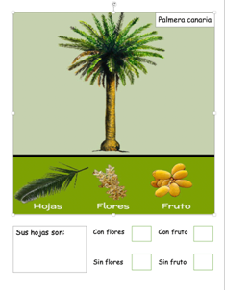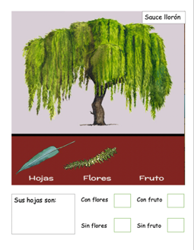

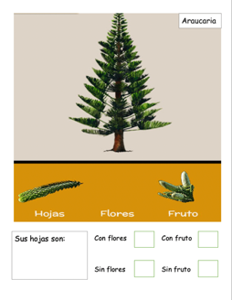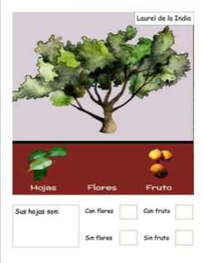

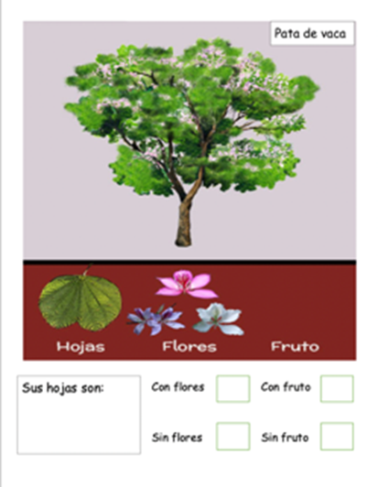

En la sesión de hoy has realizado un increíble trabajo, recuerda siempre observar las características de las plantas, ya que todas son diferentes, aunque también tienen características que comparten unas con otras.

Para terminar, hagamos un repaso, recapitulando las ideas más importantes que aprendiste:

- Reconociste que hay una gran variedad de plantas.
- Aprendiste que es muy importante la observación para definir las características de las plantas y sobre eso, poder realizar clasificaciones.
- Aprendiste a diferenciar las plantas que tienen flor y las que no la tienen, los que tienen frutos y los que no.
- Observaste que también sus hojas son diferentes entre ellas.

Si te es posible consulta otros libros y comenta el tema de hoy con tu familia.

¡Buen trabajo!

Gracias por tu esfuerzo.

Para saber más:
Lecturas
https://libros.conaliteg.gob.mx/P2COA.htm

